REHABILITASI MEDIK PADA PASIEN STROKE NON HEMORAGIK
DENGAN DISARTRIA

¹dr. Erni Cornelis
²dr. Lidwina S. Sengkey, Sp. KFR (K)

¹PPDS-1 Ilmu Kedokteran Fisik dan Rehabilitasi Fakultas Kedokteran Universitas Sam Ratulangi Manado
²Spesialis Ilmu Kedokteran Fisik dan Rehabilitasi RSUP Prof. Dr. R. D. Kandou Manado
Email : ernicornelis83@gmail.com

PENDAHULUAN
Stroke menurut World Health Organization (WHO) adalah suatu tanda- tanda klinis yang berkembang cepat akibat gangguan fungsi otak fokal (atau global), dengan gejala-gejala yang berlangsung selama 24 jam atau lebih ataupun menyebabkan kematian, tanpa adanya penyebab lain yang jelas selain vaskuler.^{1,2,3}
Menurut New Neurological Institute, stroke terbagi menjadi 2 golongan besar, yaitu stroke iskemik/stroke non hemoragik karena trombosis atau emboli, dan stroke perdarahan/stroke hemoragik oleh karena perdarahan intraserebral atau perdarahan subaraknoid.⁴ Sekitar 80 % dari stroke disebabkan karena iskemik dan 20% nya disebabkan karena perdarahan.³
Disartria merupakan salah satu komplikasi stroke, dimana terjadi gangguan pada kontrol motorik yang mempengaruhi berbagai subsistem bicara, yaitu artikulasi, pernapasan, fonasi, velofaringeal dan yang disebabkan oleh cedera neuromuskuler.^{9,10,11} Bicara dan bahasa adalah proses dinamik, perilaku multidimensional yang secara terus menerus dipengaruhi oleh faktor fisiologi, psikologi dan lingkungan. Bicara menggunakan struktur anatomi dan fisiologi yang terjadi pada respirasi dan proses menelan.² Bicara merupakan aktivitas motorik yang dilakukan oleh struktur oral, laringeal, dan respiratorik yang menghasilkan pola suara dari bahasa. Seseorang dengan disartria dapat mengalami gangguan dalam hal kualitas vokal, nada, volume, pengaturan nafas, kecepatan bicara, kekuatan otot, kestabilan suara, atau kisaran vokal.¹³
Untuk proses bicara, ada lima komponen yang diperlukan, yaitu pernapasan, fonasi, resonansi, prosodi, dan artikulasi.¹⁰ Sedangkan agar seseorang dapat berbicara dengan jelas, diperlukan kerjasama dari beberapa organ – organ, yaitu lidah, mandibula, velum, bibir, pipi, maksila, palatum durum, gigi, uvula, glottis, dan tepi alveolar.¹⁴ Pada disartria, satu atau lebih dari komponen bicara ini dapat mengalami gangguan.¹⁰
Disartria dapat dibagi menjadi beberapa tipe, yaitu disartria flaccid, disartria spastic, disartria ataxic, disartria hipokinetik, disartria hiperkinetik, dan disartria campuran, dimana masing – masing tipe disartria ini memberikan gejala yang berbeda – beda sesuai dengan lesinya.⁹ Lesi pada bagian spesifik yang mengontrol jaras saraf dapat menyebabkan abnormalitas yang khas seperti paralisis palatum menyebabkan bicara sengau (seperti bicara lewat hidung), lesi serebelum menyebabkan bicara tidak jelas, lesi ekstrapiramidal menyebabkan bicara dengan nada monoton dan lemah, kerusakan kortikobulbar bilateral menyebabkan bicara lambat, menggerutu dan spastik.¹⁰
Pada lesi UMN (Upper Motor Neuron) unilateral, sebagai gejala bagian dari hemiparesis, dijumpai disartria yang ringan sekali. Dalam hal ini terbatasnya kebebasan lidah untuk bergerak kesatu sisi merupakan sebab dari gangguan artikulasi. Disartria UMN yang berat timbul akibat lesi UMN bilateral. Pada paralisis pseudobulbaris, lidah sukar dikeluarkan dan umumnya kaku untuk digerakan keseluruh arah. Orang awam berpendapat lidahnya menjadi pendek. Lesi UMN lain yang bisa menimbulkan disartria terletak di jaras-jaras yang menghantarkan implus koordinatif yang bersumber pada serebelum, atau yang menyalurkan impuls dari ganglia basalis, pada disartri sereberal, kerja sama gerak antara otot lidah, bibir, pita suara dan otot-otot yang membuka dan menutup mulut bersimpang siur, sehingga kelancaran dan kontinuitas kalimat yang diucapkan sangat terganggu. Disartria yang dijumpai pada penyakit Parkinson, disebabkan oleh karena gerakan otot yang lamban dan kaku, sehingga cara bicaranya lambat, monoton, lemah, dan bergetar. Pada disartria LMN (Lower Motor Neuron) akan terdengar berbagai macam disartria tergantung pada kelompok otot yang terganggu. Pada penderita dengan paralisis bulbaris terutama lidah yang lumpuh dan cara berbicara dengan lidah yang lumpuh dikenal sebagai “pelo”. ³
Gejala disartria dapat berkembang perlahan – lahan ataupun tiba – tiba sesuai dengan penyebabnya. Gejala yang sering ditemukan adalah kesulitan untuk membuat suara atau kata – kata tertentu, gangguan lafal, perubahan ritme dan kecepatan bicara. Bicara tidak jelas seperti sedang berkumur, suara menjadi pelan dan berbisik, suara sengau, serak, seperti tercekik, atau breathy.¹⁵
Disartria harus dibedakan dari gangguan bicara yang lain yaitu apraksia verbal dimana pada kelainan ini terjadi gangguan sensorimotor yang non disartria dan nonafasik dari artikulasi dan prosodi yang diakibatkan oleh lesi di otak. Pada apraksia, terjadi kesalahan artikulasi yang tidak konsisten, sedangkan pada disartria kesalahan artikulasi yang terjadi sangat konsisten. Seluruh subsistem bicara termasuk respirasi dan fonasi terganggu pada disartria, sedangkan pada apraksia jarang ditemukan keterlibatan respirasi dan fonasi. Selain dengan apraksia verbal, disartria juga harus dibedakan dengan afasia. Afasia adalah gangguan berbahasa dimana terjadi gangguan pengolahan pikiran atau ide seseorang menjadi bahasa, kesulitan menemukan kata dan membuat kalimat.¹⁰
Disartria dapat dinilai dengan pendekatan perceptual, di mana yang dinilai adalah sistem pernapasan, fonatorik, velofaringeal, artikulasi, disabilitas fungsional bicara. Penilaian ini akhirnya akan menentukan penatalaksanaan disartria yang akan digunakan dan sebagai alat pengukur keefektifan terapi.¹²
Tujuan utama penatalaksanaan disartria adalah untuk koreksi gangguan artikulasi, prosodi, intensitas, resonansi, dan fonasi, memaksimalkan kejelasan bicara, meningkatkan efisiensi bicara dan kemandirian fungsional.^{12,13} Teknik penatalaksanaan yang dipilih harus disesuaikan dengan tipe disartria yang terjadi. Latihan – latihan untuk meningkatkan kekuatan dan kontrol otot – otot artikulator dan penggunaan teknik – teknik wicara lain untuk meningkatkan kejelasan bicara serta penggunaan alat – alat bantu wicara dapat digunakan untuk mengatasi disartria.^{9,12}
Tatalaksana rehabilitasi stroke dibedakan dalam tiga fase yaitu fase akut; ditandai oleh kondisi hemodinamis dan neurologis yang belum stabil, dapat berlangsung beberapa hari sampai dengan 2 minggu pasca stroke. Fase subakut; ditandai oleh kondisi medis dan hemodinamik yang telah stabil dan adanya proses pemulihan dan reorganisasi pada sistem saraf, berlangsung mulai dari 2 minggu sampai 6 bulan pasca stroke dan fase kronik; ditandai dengan sudah terbentuknya
reorganisasi sistem saraf, dimana proses pemulihan selanjutnya didasarkan pada adaptasi dan kompensasi terhadap disabilitas yang ada, umumnya terjadi setelah 6 buln pasca stroke. ¹⁸
Kecacatan akibat stroke tidak hanya berdampak bagi para pasiennya, namun juga bagi para anggota keluarganya. Beban ekonomi yang ditimbulkan akibat stroke juga sedemikian beratnya.¹⁹ Untuk mengatasi problem fisik berperan utama adalah fisioterapi dan terapi okupasi dengan melatih/memperkuat otot, mengurangi kekakuan sendi, memperbaiki koordinasi dengan tujuan agar pasien dapat melakukan aktivitasnya kembali baik untuk ambulasi, merawat diri sendiri ataupun bekerja. Kadang-kadang perlu diberikan alat bantu yang dibuat oleh seorang ortotis. Juga diperlukan jasa pekerja sosial medik untuk mengunjungi tempat tinggal pasien guna melihat letak geografik, kamar tidur, wc, dengan sebagai berikutnya. Bila ada gangguan bicara diperlukan terapis wicara, dan jika adalah masalah psikologis diperlukan psikologi. Jelas bahwa penanganan stroke membutuhkan kerjasama tim rehabilitasi sehingga dapat memberikan hasil yang semaksimal mungkin.^{20,21}
Edukasi adalah cara terpenting untuk mencegah stroke berulang. Jika pasien yang mengalami stroke diberikan edukasi untuk mengatasi faktor resiko mereka dan mengubah gaya hidupnya, 85 % pasien mengubah pola makannya dan 76 % lebih rajin berolahraga jika dibandingkan dengan kelompok pasien yang tidak diberikan edukasi, yaitu sebesar 56 % dan 38 %.⁵
Dilaporkan sebuah laporan kasus mengenai seorang laki-laki umur 65 tahun dengan diagnose stroke non hemoragik dengan disartria. Penanganan disartria adalah hal yang akan ditekankan dalam laporan kasus ini.

LAPORAN KASUS

Identitas

Nama Pasien: TnUmur: 65 th
Pekerjaan: Pensiunan ABRI
Tanggal Pemeriksaan:30 November 2017

Anamnesis
Kelemahan anggota gerak kiri disertai bicara pelo sejak tanggal 23 November 2017. Kelemahan anggota gerak kiri dan bicara pelo didahului dengan rasa pusing seperti berputar. Kelemahan dan bicara pelo terjadi tiba-tiba pada malam hari saat pasien sedang beristirahat, muntah sebanyak 2 kali berisi air dan makanan ± ½ gelas aqua, bicara menjadi pelo dan tidak jelas, mulut mencong ke kanan, awalnya pasien mengeluh tersedak saat makan dan minum air, tidak ada penurunan kesadaran, tidak ada sakit kepala, riwayat trauma sebelumnya tidak ada, riwayat demam sebelumnya tidak ada. Pasien masih bisa merasa saat buang air kecil, buang air besar biasa. Saat ini keluhan tersedak sudah tidak dikeluhkan pasien. Pasien mengeluh kelemahan anggota gerak kiri, bicara pelo dan masih merasa pusing bila duduk atau berdiri lama.
Riwayat penyakit dahulu hipertensi sejak tahun 2012, tidak minum obat teratur dan tidak kontrol teratur, diabetes melitus sejak tahun 2014, tidak minum obat teratur dan tidak kontrol teratur.
Riwayat Kebiasaan pasien dulu perokok, sudah berhenti 5 tahun yang lalu, suka makan makanan berlemak, pasien biasa bekerja dengan tangan kanan. Dalam keluarga hanya pasien yang sakit seperti ini. Riwayat sosial ekonomi Pasien tinggal bersama istri dan anak bungsu sekeluarga. Pasien sudah berhenti kerja dan istri adalah ibu rumah tangga. Biaya hidup pasien dari anak - anak pasien yang berjumlah 3 orang dan semua sudah bekerja dan berkeluarga. Rumah semipermanen, 1 lantai, 3 kamar tidur, WC jongkok, biaya pengobatan memakai BPJS. Akses pintu masuk rumah cukup lebar untuk ambulasi dengan kursi roda. Saat ini pasien mengalami kesulitan untuk transportasi ke rumah sakit karena anak-anak sibuk bekerja.

Pemeriksaan Fisik
Keadaan Umum: tampak sakit sedang Kesadaran: Compos Mentis, GCS: E4M6V5
Tanda Vital (Hemodinamik belum stabil) :
TD: 160/80 mmHg, N: 84 x/menit
RR: 24 x/menit, S: 36⁰C
Status Generalis :
Kepala : normocephali, konjungtiva anemis -/-, sclera ikterik -/- , refleks cahaya langsung +/+, refleks cahaya tidak langsung +/+
N. cranialis : paresis N. VII dan N. XII sentral sinistra
Leher : trakea di tengah, pembesaran KGB leher (-/-) Toraks : Pulmo : Inspeksi : gerakan toraks
simetris
Palpasi : stem fremitus kanan = kiri Perkusi : sonor di seluruh lapangan paru
Auskultasi : suara napas vesicular, wheezing (-/-), ronki (-/-)
Inspeksi : ictus cordis tidak terlihat Palpasi : ictus cordis tidak teraba
Perkusi : batas jantung dalam batas normal
Auskultasi : bunyi jantung I dan II normal, murmur (-),gallop (-)
Abdomen : Inspeksi : datar, venektasi (-)
Palpasi : supel, hepar dan lien tidak teraba membesar, nyeri tekan (-)
Perkusi : timpani di seluruh abdomen Auskultasi : bising usus normal
Ekstremitas : akral hangat

Index Barthel (Normal 100) :
0 – 20 : Disabilitas sangat berat
25 – 45 : Disabilitas berat
50 – 70 : Disabilitas sedang
75 – 90 : Disabilitas ringan
100 : Secara fisik tidak tergantung
Hasil : 50 (disabilitas sedang)
Hasil MMSE : 28 (normal)
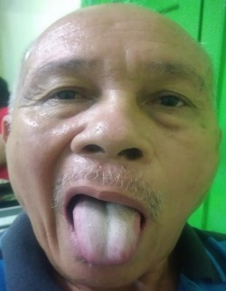
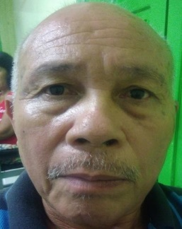

Gambar 1
Paresa N.VII sentral sinistra dan paresa N.XII sentral sinistra
Status neuromuskular
 | Ekstremitas Superior |  | Ekstremitas Inferior
 | Dekstra | Sinistra | Dekstra | Sinistra
Gerakan | Normal | Turun | Normal | Turun
Kekuatan Otot | 5/5/5/5 | 1/1/1/1 | 5/5/5/5 | 3/3/3/3
Tonus Otot | Normal | Turun | Normal | Menurun
Atrofi Otot | - | - | - | -
Refleks  Fisiologis | Normal | Turun | Normal | Turun
Refleks  Patologis | - | - | - | -
Sensibilitas
Protopatik | Kiri = Kanan
Proprioseptif | Normal

Indeks Barthel | Nilai normal | Nilai
Makan | 10 | 5
Mandi | 5 | 0
Kebersihan diri | 5 | 5
Berpakaian | 10 | 5
Kontrol BAB | 10 | 10
Kontrol BAK | 10 | 10
Penggunaan toilet | 10 | 5
Transfer | 15 | 5
Mobilitas | 15 | 5
Tangga | 10 | 0
Total | 100 | 50

Tanggal 30 November 2017
Pemeriksaan penunjang :
Laboratorium tanggal 24 November 2017 :
Hb 11.8 gr/dl
Leukosit 8500/mm3
Trombosit 203000/mm3
GDP 202 mg/dL
GDS 301 mg/dL
HbA1C 10,9 mg/dL
Ureum 33 mg/dL
Creatinin 0.9 mg/dL
As. urat 4.8 mg%
Cholesterol 251 mg/dL
HDL 37 mg/dL
LDL 130 mg/dL
Trigliserida 119 mg/dL
Na 134 mmol/L
K 3.8 mmol/L

Rö Toraks AP : cor dan pulmo normal
Brain CT scan : tidak tampak lesi hipodens/hiperdens

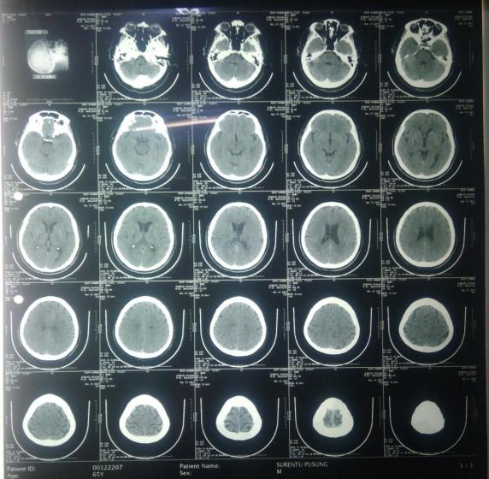
Gambar 2. Hasil Brain CT Scan

Diagnosis :

Diagnosis Klinis : hemiparesis sinistra + disartria
Diagnosis Etiologis : trombosis
Diagnosis Topis : lesi pada arteri cerebri media
Diagnosis Fungsional :gangguan mobilisasi, transfer dan ambulasi, gangguan berbicara

Terapi Medikamentosa :
Aspilet 80 mg per 24 jam
Simvastatin 20 mg per 24 jam
Levemir 10 IU per 24 jam
Amlodipin 10 mg per 24 jam
Novorapid 6 IU per 8 jam

Problem Rehabilitasi :
-Kelemahan anggota gerak kiri
-Gangguan bicara
-Pasien masih merasa pusing bila duduk atau berdiri lama
-Gangguan AKS (mobilisasi, transfer, ambulasi, toileting, berpakaian. makan, mandi)
-Pasien dan keluarga cemas akan penyakitnya serta masalah transportasi ke rumah sakit karena anak-anak sibuk bekerja

Program Rehabilitasi Fisioterapi :
Evaluasi :
Kontak dan pengertian baik
Kelemahan anggota gerak sinistra ( K.O ES sinistra 1/1/1/1, EI sinistra 3/3/3/3 )
Gangguan mobilisasi, transfer dan ambulasi
Program :
- Latihan lingkup gerak sendi pasif ekstremitas superior sinistra
- Latihan lingkup gerak sendi aktif untuk ekstremitas inferior sinistra
- IR ekstremitas superior dan inferior sinistra
- Latihan penguatan otot-otot ekstremitas inferior sinistra bila hemodinamik sudah stabil
- Proper bed positioning
- Mobilisasi duduk pasif bertahap, latihan berdiri jalan bila hemodinamik sudah stabil

Okupasi Terapi :
Evaluasi :
-Gangguan aktivitas sehari-hari
-Belum ada gerakan fungsional ekstremitas superior sinistra
-Pasien masih merasa pusing bila duduk atau berdiri lama
Program :
- Latihan aktivitas sehari-hari sambil tiduran (pasien masih pusing bila duduk lama)
- Mobilisasi bertahap, latihan ketahanan duduk-berdiri-jalan
- Bila pasien sudah dapat duduk tanpa pusing, latihan AKS ditingkatkan

Ortotik Prostetik :
Evaluasi :
-Kelemahan anggota gerak superior kiri
-Gangguan ambulasi
Program :
- Bila pasien sudah bisa duduk, rencana akan dibuatkan sling shoulder untuk mencegah subluksasi bahu
- Ambulasi dengan kursi roda

Terapi Wicara :
Evaluasi :
Gangguan bicara (suara pelan, napas terengah saat berbicara lama, artikulasi tidak jelas terutama s dan r
Program :
- Latihan pernapasan
- Pengaturan posture
- Latihan organ artikulasi

Psikologi :
Evaluasi : Pasien dan keluarga merasa cemas akan penyakitnya dan bicara yang kadang tidak jelas serta rasa kaku di mulut bila bicara lama atau cepat
Program :
- Motivasi pasien agar rajin latihan baik ke rehabilitasi medik maupun latihan di rumah
- Motivasi keluarga pasien untuk sabar dan selalu memberikan semangat pada pasien untuk latihan bicara maupun latihan untuk kelemahan anggota geraknya dan mengajarkan pasien untuk bisa mandiri

Prognosis
Ad vitam : bonam
Ad sanactionam : bonam
Ad functionam : dubia ad bonam

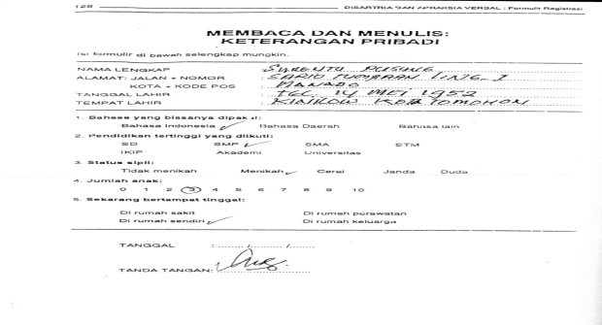

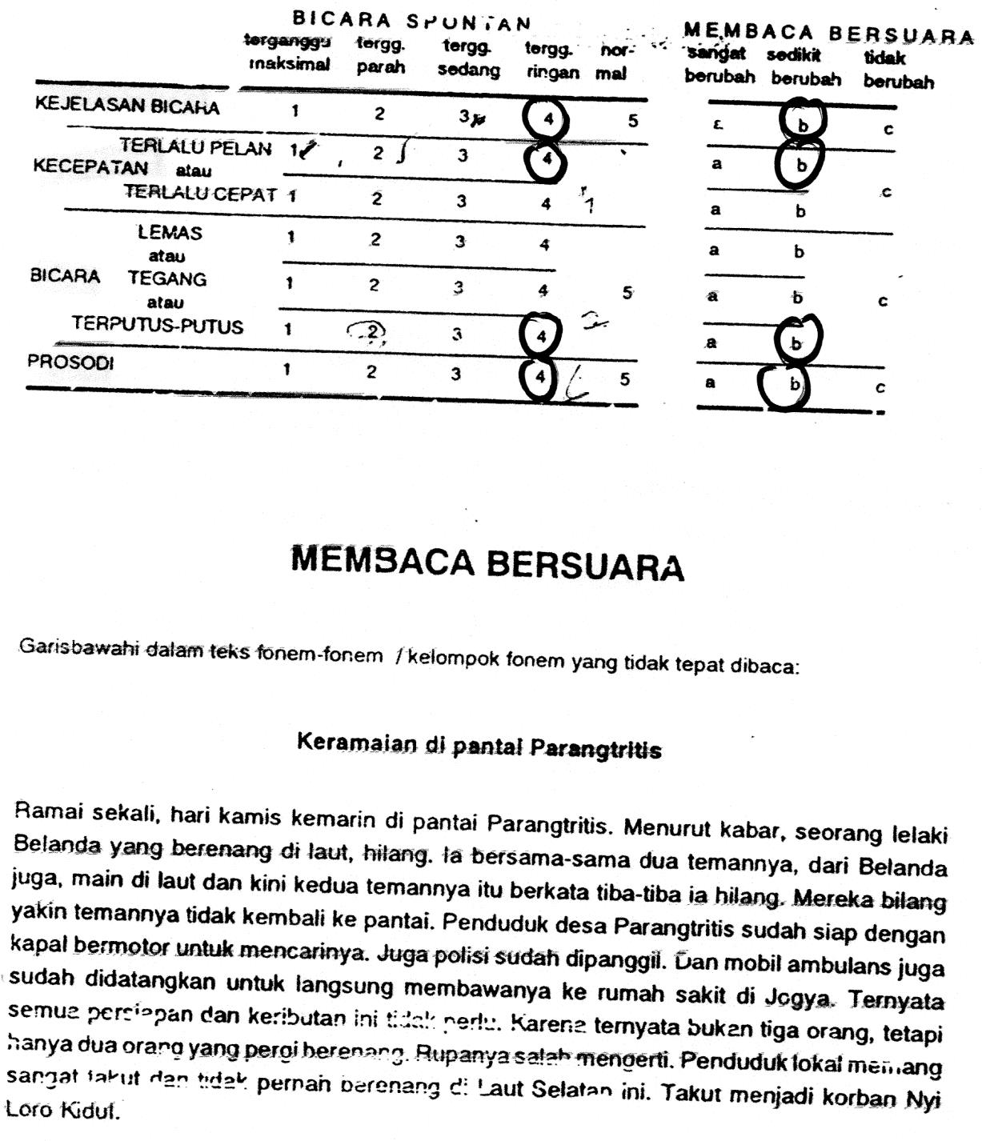
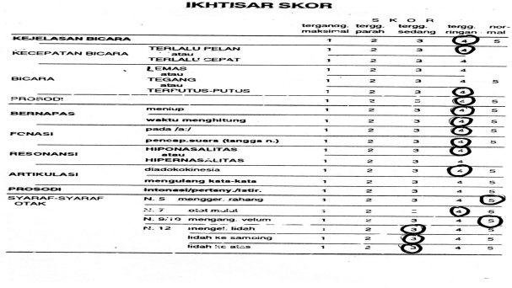
DISKUSI

Dilaporkan seorang pasien laki-laki, usia 65 tahun, pekerjaan pensiunan ABRI, agama Kristen, alamat di Sario Tumpaan ling I dengan diagnosis hemiparesis sinistra + disartria + gangguan aktivitas sehari-hari et causa stroke non hemoragik. Problem pada pasien ini adalah kelemahan anggota gerak kiri sehingga tidak bisa merawat diri sendiri dan bicara pelo. Diagnosis pada pasien ini ditegakkan berdasarkan anamnesis, pemeriksaan fisik, dan pemeriksaan penunjang.
Dari anamnesis didapatkan kelemahan anggota gerak kiri didahului dengan rasa pusing seperti berputar yang terjadi tiba-tiba saat pasien sedang beristirahat malam hari, muntah, bicara menjadi pelo dan tidak jelas, mulut mencong ke kanan. Tidak ada riwayat penurunan kesadaran, tidak ada sakit kepala. Pasien tidak pernah mengalami trauma kepala sebelumnya dan tidak ada kejang atau demam sebelumnya. Hal tersebut sesuai dengan definisi stroke yaitu gangguan fungsional otak fokal maupun global secara mendadak dan akut yang berlangsung lebih dari 24 jam tanpa ada penyebab lain yang jelas selain vaskular.^{1,2,3}
Pasien ini memiliki riwayat hipertensi tidak terkontrol sejak tahun 2012 dan riwayat diabetes mellitus tidak terkontrol sejak tahun 2014. Pasien juga merokok yang baru berhenti sejak 3 tahun yang lalu dan memiliki kebiasaan makan makanan yang berlemak. Sesuai dengan kepustakaan pasien adalah stroke prone person atau mereka yang memiliki faktor resiko stroke, yaitu usia yang lebih dari 55 tahun, dimana pada usia ini resiko terjadinya stroke meningkat sebesar dua kali di setiap dekade.^{3,4,22} Faktor resiko stroke dibagi menjadi dua, yaitu resiko yang dapat dimodifikasi dan yang tidak dapat dimodifikasi. Selain usia, jenis kelamin, ras, genetik, dan riwayat stroke sebelumnya juga termasuk dalam faktor resiko stroke yang tidak dapat dimodifikasi.^{22,23,24} Faktor resiko yang dapat dimodifikasi antara lain adalah hipertensi, riwayat TIA sebelumnya, penyakit jantung, diabetes mellitus, dislipidemia, merokok, obesitas, gaya hidup yang santai, dan penyalahgunaan obat-obatan.³ Pada kasus ini, pasien memiliki riwayat hipertensi (tekanan darah 160/80 mmHg) yang merupakan faktor resiko utama stroke, peningkatan kadar kolesterol total (251 mg/dL), diabetes mellitus (GDP 202 mg/dL, GDS 301 mg/dL, HbA1C 10,9 mg/dL dan riwayat merokok. Resiko stroke akan meningkat sebanding dengan naiknya tekanan darah.²³ Ada tiga mekanisme yang menghubungkan hipertensi dengan stroke, antara lain hipertensi mempercepat proses aterosklerotik yang menyebabkan obstruksi pembuluh darah besar atau embolisasi, hipertensi terutama hipertensi kronis dapat menyebabkan nekrosis fibrinoid (lipohialinosis) sehingga dinding arteriole menjadi lemah yang menyebabkan perdarahan intraserebral spontan, dan hipertensi menyebabkan kelainan pada jantung terutama arterial fibrilasi kronik idiopatik yang dapat menyebabkan emboli kardiogenik.²³ Peningkatan kadar kolesterol akan meningkatkan resiko stroke pada seseorang dengan riwayat penyakit jantung koroner, stroke iskemik atau TIA sebelumnya.²⁴ Kolesterol yang tinggi, HDL yang rendah dan trigliserida yang tinggi akan menyebabkan aterosklerosis pembuluh darah kranioservikal. Merokok meningkatkan fibrinogen darah, menambah agregasi trombosit, menaikkan hematokrit dan viskositas darah serta penebalan arteri karotis interna.³
Pada pemeriksaan fisik pertama kali tanggal 30 November hari ke tujuh setelah onset didapatkan keadaan umum tampak sakit sedang, kesadaran compos mentis, kontak dan pengertian baik, tekanan darah 160/80 mmHg, Nadi 84 x/menit, Respirasi 24 x/menit, Suhu badan 36,6C (hemodinamik belum stabil). kerutan dahi simetris, penutupan mata kanan dan kiri simetris, sudut mulut kiri turun, lipatan nasolabial kiri menghilang ( menunjukkan paresis N. VII sentral sinistra ), lidah menyimpang ke sisi kiri saat dijulurkan ( menunjukkan paresis N. XII sentral sinistra ). Pada pemeriksaan motorik pasien ini saat pertama kali datang, ditemukan kekuatan otot ekstremitas superior dan inferior kiri menurun. Tonus otot menurun pada ekstermitas superior dan inferior sinistra, pasien masih dalam fase Brunnstorm I.³ Dan pada follow up selanjutnya pada hari ke 12 didapatkan spastik Ashworth scale 1 pada ekstremitas superior dan inferior sinistra, pasien masuk dalam fase Brunnstorm II. Spastisitas merupakan bagian penyembuhan neurologis yang normal. Pada penyembuhan neurologis yang lengkap, spastisitas akan muncul lalu hilang saat fungsi motorik normal mulai kembali. Di lengan, spastisitas menyebabkan aduksi dan interal rotasi bahu dan fleksi pada siku, pergelangan tangan dan jari-jari. Di tungkai, spastisitas menyebabkan ekternal rotasi panggul, ekstensi panggul dan lutut, plantar fleksi dan inversi pergelangan kaki.¹⁹ Pada pasien ini, spastisitas muncul pada daerah siku kirinya dengan Modified Ashworth Scale 1. Ashworth Scale adalah penderajatan yang digunakan untuk menilai spastisitas. Modified Ashworth Scale 1 berarti adanya peningkatan tonus otot ringan, yang bermanifestasi sebagai tahanan minimal pada akhir lingkup gerak sendi saat bagian tubuh digerakkan ke posisi fleksi atau ekstensi.⁶
Pada pemeriksaan penunjang, foto toraks didapatkan hasil cor dan pulmo dalam batas normal. Pada pemeriksaan laboratorium didapatkan peningkatan kadar kolesterol total (251 mg/dL), peningkatan kadar gula darah (GDP 202 mg/dL, GDS 301 mg/dL, HbA1C 10,9 mg/dL). Pada pemeriksaan Brain CT-scan tidak didapatkan lesi hipodens maupun hiperdens. Pemeriksaan CT-Scan dapat menentukan jenis stroke secara akurat apakah stroke hemoragik atau stroke iskemik. Menurut kepustakaan gambaran infark terjadi dalam 24 jam setelah infark, dan transformasi hemoragik terjadi sesudah 24 terjadinya infark.⁵
Diagnosis pada pasien ini terdiri dari diagnosis klinis, diagnosis topis, diagnosis etiologi dan diagnosis fungsional. Diagnosis klinis yaitu hemiparesis sinistra dan disartria karena dari anamnesis didapatkan kelemahan anggota gerak kiri dan bicara pelo. Pada pemeriksaan fisik didapatkan penurunan kekuatan otot pada ekstremitas superior dan inferior sinistra. Pada pemeriksaan neurologis didapatkan paresis pada N.VII dan N.XII sentral sinistra.
Diagnosis etiologis yaitu trombosis ditegakkan dari anamnesis yaitu kelemahan terjadi tiba-tiba saat pasien sedang istirahat, tidak adanya nyeri kepala, kejang, kesadaran menurun, dan tidak ada tanda rangsangan meningeal. Gejala trombosis adalah serangan terjadi saat sedang santai atau tidur, yang didahului oleh rasa pegal, kram, atau lemah pada separuh tubuh. Gejala bisa bertambah berat secara perlahan atau langsung menetap dan lebih sering terjadi pada usia tua dengan satu atau lebih faktor resiko.²³ Menurut kepustakaan, stroke iskemik/stroke non hemoragik merupakan 70-80% dari seluruh stroke, dimana trombosis merupakan 15% penyebab dari stroke iskemik, emboli 25% dan lacunar 10%.²⁷
Diagnosis topis pada pasien ini adalah lesi pada arteri serebri media. Pada pemeriksaan brain CT scan yang merupakan cara yang akurat untuk mendeferensiasi stroke hemoragik dan non hemoragik tidak didapatkan lesi hipodens maupun hiperdens.⁸ Lesi pada pasien ini terdapat pada arteri cerebri media karena pada hasil pemeriksaan fisik gangguan kelemahan ekstremitas superior lebih berat dibandingkan inferior.
Diagnosa fungsi pada pasien ini adalah gangguan aktivitas sehari-hari yang dinilai menggunakan indeks Barthel dimana pada pasien ini saat pertama kali datang ke poliklinik Rehabilitasi medik didapatkan nilai Barthel indeks 50 yang berarti pasien mengalami disabilitas sedang dan pada follow up hari ke 12 indeks Barthel meningkat menjadi 65. Pasien juga mengalami gangguan fungsi bicara atau disartia yang dinilai menggunakan TEDIVA.
Diagnosis disartria ditegakkan menggunakan TEDYVA (tes untuk disartria dan apraksia verbal). Disartria adalah masalah kontrol motorik dari proses bicara, dimana otot-otot yang mengatur artikulasi, respirasi, fonasi, prosodi, dan resonansi terganggu. Stroke dapat menyebabkan beberapa tipe disartria, yaitu disartria flaccid, disartria spastic, disartria ataksik, ataupun disartria campuran.²⁵ Tipe disartria pasien dalam laporan kasus ini lebih mengarah ke tipe flaccid ( disartria bulber ), dimana menurut kepustakaan disartria tipe flaccid yang disebabkan karena hipotonia, kelemahan otot ( lidah dan bibir), dan kelemahan velopharyngeal ini menyebabkan suara parau dan lemah, volume suara menjadi pelan dan ekspirasi menjadi terdengar, ketidaktepatan konsonan dan vokal, dan kalimat-kalimat pendek.^{10,25}. Teknik penilaian disartria mengandalkan mata dan telinga dari klinisi. Teknik ini menilai beberapa subsistem dari proses bicara yaitu pernapasan, fonatorik, velofaringeal, artikulasi oral. Sedangkan teknik kedua meliputi penilaian kejelasan, kecepatan, dan kealamian proses bicara untuk menentukan derajat keparahan disabilitas, memantau kemajuan terapi, dan mengukur keefektifan terapi yang diberikan.²⁵ Tes artikulasi yang dilakukan oleh terapis wicara di Instalasi Kedokteran Fisik dan Rehabilitasi menilai kejelasan artikulasi di tiap-tiap fonem. Artikulasi dikatakan terganggu jika fonem-fonem dirasakan hilang, terganti atau disimpangkan.²⁶
Hal-hal yang dinilai dalam TEDYVA ini antara lain kejelasan bicara, kecepatan bicara, prosodi, pernapasan, fonasi, resonansi, dan nervus kranialis yang berperan dalam proses bicara (N. V, N. VII, N. IX, N. X, dan N.XII).¹⁰ Pada pasien ini didapatkan paresa pada N.VII dan N.XII sentral sinistra yang menyebabkan gangguan bicara terutama pada artikulasi khususnya pada vocal S dan R kurang jelas, juga kontrol nafas yang kurang baik. Pasien juga merasa kaku pada pada wajah dan lidah terutama bila bicara lama.
Sesuai evaluasi pada bagian fisioterapi, problem yang ditemukan adalah kelemahan anggota gerak kiri dengan kekuatan ekstremitas superior 1/1/1/1 dan inferior 3/3/3/3 dan gangguan mobilisasi, transfer, ambulasi. Program yang diberikan adalah infrared pada ekstremitas sinistra, latihan lingkup gerak sendi pasif pada ekstremitas sinistra, latihan penguatan untuk ekstremitas inferior sinistra, mobilisasi bertahap. Dengan catatan untuk latihan aktif dilakukan bila hemodinamik pasien sudah stabil.
Program rehabilitasi dapat dimulai sedini mungkin, pada stroke karena trombosis atau emboli yang tanpa komplikasi, mobilisasi dapat dimulai 2-3 hari setelah onset.²¹ Pada fase awal penyembuhan, terapis fisik bertanggungjawab untuk meningkatkan lingkup gerak sendi, dan mulai mengajarkan mobilitas di tempat tidur, berguling dan duduk sesuai toleransi.²⁸ Pemberian infrared yang merupakan salah satu modalitas panas bertujuan untuk meningkatkan temperatur intramuskular sebelum menjalankan program latihan, dimana dengan meningkatnya termperatur ini memberikan pengaruh positif dalam kemampuan kolagen dan elastin untuk mengalami deformasi serta meningkatkan kemampuan organ tendon golgi untuk secara refleks merelaksasi otot. Proper bed positioning dapat mencegah terjadinya kontraktur yang mungkin akan menghambat fungsi anggota gerak ketika penyembuhan neurologis muncul.²⁹ Pada posisi terlentang, posisi kepala, leher dan punggung harus lurus. Letakkan bantal dibawah lengan yang lumpuh secara hati-hati, sehingga bahu terangkat ke atas dengan lengan agak ditinggikan dan memutar kearah luar, siku dan pergelangan tangan agak ditinggikan. Letakkan pula bantal dibawah paha yang lumpuh dengan posisi agak memutar kearah dalam, lutut agak ditekuk. Bila miring kesisi yang sehat, lengan yang lumpuh memeluk bantal dengan siku di luruskan. Kaki yang lumpuh diletakkan didepan, dibawah paha dan tungkai diganjal bantal, lutut ditekuk. Bila miring kesisi yang lumpuh. Pastikan bahu pasien tidak memutar secara berlebuhan. Tungkai agak ditekuk, tungkai yang sehat menyilang diatas tungkai yang lumpuh dengan diganjal bantal.
Latihan lingkup gerak sendi (LGS) untuk mencegah terjadinya kontraktur dan memelihara fungsi. Latihan gerak pasif adalah terapis menggerakkan anggota gerak dan memerintahkan keikutsertaan penderita agar terjadi gerakan penuh. Latihan gerak sendi aktif adalah pasien menggunakan ototnya untuk melakukan gerakan. (Hoeman, 1996). Pada pasien ini berdasarkan kekuatan otot yang didapatkan, maka dilakukan latihan LGS pasif untuk ekstremitas superior sinistra dan latihan gerak aktif untuk ekstremitas inferior sinistra.
Pada pasien ini terdapat kelemahan ekstremitas superior, direncanakan akan dipakaikan sling shoulder untuk mencegah subluksasi bahu dan penggunaan kursi roda karena pasien belum bisa ambulasi saat pertama kali datang ke poli rehabilitasi medik. Saat kunjungan hari ke 12, pasien sudah mulai belajar jalan sendiri. Direncanakan penggunaan tripod untuk ambulasi jarak dekat.
Untuk disartria non progresif seperti pada stroke, tujuan utamanya adalah untuk memaksimalkan kejelasan bicara. Ada beberapa teknik latihan yang dapat digunakan untuk terapi disartria, antara lain latihan pengaturan kecepatan bicara, latihan ketepatan, Lee Silverman Voice Treatment ( LSVT ) untuk meningkatkan usaha pasien selama fonasi dengan mendorong pasien untuk berbicara dengan nyaring ( “speak loudly” atau “shout”
),terapi music, oral motor exercise dan teknik stimulasi taktil.
Pada pasien ini terjadi disartria bulber, dimana terjadi kelumpuhan sebagian atau menyeluruh pada otot bicara dikarenakan paresis pada N. VII dan
N. XII. Untuk melatih otot-otot wajah yang dipersarafi oleh N. VII, dilakukan latihan-latihan bibir, antara lain membuat lingkaran dengan bibir dan latihan tersenyum. Latihan untuk otot – otot lidah dapat mengatur kecepatan bicara dan dapat melatih ketelitian saat berbicara. Untuk melatih pernapasan, dilakukan latihan penghembusan napas yang teratur, latihan ini dapat dilakukan dengan pengucapan fonem. Jika penghembusan napas telah terkontrol, latihan ditingkatkan dengan latihan membuat fonem yang sama dengan hembusan- hembusan kecil dan rata, lalu mengkombinasikannya dengan berbagai huruf vokal. Gangguan fonasi adalah gangguan pengontrolan, ketinggian, dan kekerasan suara. Gangguan pengontrolan suara dapat diterapi dengan latihan pernapasan seperti di atas dengan menggunakan satu fonem. Latihan untuk ketinggian suara dapat dilakukan dengan melatih pasien untuk menghitung dengan nada yang makin lama makin tinggi. Untuk menangani gangguan resonansi yang dapat menyebabkan hipernasalitas atau hiponasalitas, dapat digunakan ortosis seperti pengangkat palatal atau dengan latihan. Pada gangguan artikulasi prinsip penanganannya adalah lebih baik melatih dengan suku-suku kata dan kata-kata yang bermakna dan melatih pasien untuk bicara lebih perlahan.¹⁰
Dari evaluasi psikologi, pasien merasa frustasi karena kelemahan yang dialami dan bicara yang kadang tidak jelas serta rasa kaku di mulut bila bicara lama atau cepat, pasien ingin agar bisa bicara dan bisa berjalan seperti dulu lagi. Frustasi biasa terjadi karena kesulitan pasien untuk berkomunikasi, sehingga konseling dari psikolog biasanya dibutuhkan agar keluarga dapat mengerti keadaan pasien.²⁹
Tanda-tanda prognosis yang baik dinilai 2 minggu post stroke yaitu usia muda, defisit ringan dan resolusi gejala yang cepat, tidak ada penurunan kesadaran, dapat duduk sendiri, tidak ada gangguan kognitif dan tidak ada inkontinensia urin.³²
Kesimpulan pada pasien ini mengalami peningkatan kemampuan pasien untuk kemampuan ketahanan duduk dan berdirinya, dimana pada awal terapi pasien belum bisa untuk duduk dan berdiri dalam waktu lama karena merasa pusing dan lemah, namun pada follow up, pasien sudah bisa duduk dan berdiri lebih lama tanpa pusing dan sudah bisa jalan dengan sedikit bantuan. Secara subyektif, pasien merasa anggota gerak bawah kiri sudah lebih kuat dari sebelumnya, meskipun pemeriksaan secara obyektif belum menunjukkan peningkatan kekuatan otot yang bermakna. Kemampuan pasien untuk berbicara belum mengalami perbaikan yang berarti.
Untuk problem psikisnya ditangani oleh psikolog, dimana penderita dan keluarga merasa cemas akan penyakitnya, takut penderita tidak akan sembuh. Namun karena telah diberikan dukungan mental dan edukasi kepada penderita dan keluarganya sehingga penderita dapat menerima keadaannya dan memiliki semangat serta keinginan yang besar untuk sembuh.
Dari segi sosial medik dimana saat awal terapi didapatkan kesulitan dimana anak-anak yang sibuk, kadang tidak bisa mengantar ke rumah sakit untuk terapi. Hal ini menyebabkan pasien tidak dapat secara rutin datang ke Instalasi Rehabilitasi Medik untuk melakukan terapi dan evaluasi ulang mengenai disartria pasien (tes artikulasi ulang) belum dapat dilakukan. Petugas sosial medis telah menganjurkan pasien untuk memakai transportasi online untuk mengantar ke rumah sakit, karena istri pasien bisa menemani. Dan pada follow up seanjutnya pasien sudah tidak mengalami kendala untuk ke rumah sakit. Pada pasien ini untuk terapi bicara dari kunjungan pertama sampai follow up terakhir belum ada perubahan yang berarti. Kami juga menyarankan agar pasien lebih banyak berlatih di rumah baik untuk peningkatan kekuatan otot mupun gangguan bicaranya.
Pada penderita juga diberikan edukasi untuk mencegah terjadinya stroke berulang, mengingat penderita ini memiliki riwayat hipertensi, sehingga dianjurkan untuk mengendalikan hipertensi dengan senantiasa mengontrol tekanan darah, mengkonsumsi obat anti hipertensi secara teratur, serta diet rendah garam. Selain itu juga dianjurkan untuk mengurangi konsumsi makanan yang berlemak, menghindari stres mental, olah raga secara teratur, konsumsi gizi seimbang, luangkan waktu untuk relaksasi, istirahat yang cukup serta menjaga agar berat badan tetap normal.
Prognosis pada penderita ini yaitu prognosis ad vitam adalah bonam, prognosis ad functionam adalah dubia ad bonam, dan prognosis ad sanationam adalah dubia ad bonam

DAFTAR PUSTAKA
- Susan J. Garison, Loren A.Rolak. Rehabilitation of the stroke patient. Dalam: Joel A.Delisa, Bruce M.Gans. Rehabilitation Medicine, Principle and Practice. Philadelphia. 1993. 801
- Roth EJ. Stroke. Dalam : O’Young BJ, Young MA, Stiens SA. Physical Medicine And Rehabilitation Secrets. 2008 : 253.
- Siwi RC. Epidemiologi Stroke. Bagian/SMF Saraf FK UNSRAT/RSU Prof.R. D. Kandou Manado. Stroke Update. Manado. Perdossi.2001. 1-7
- Karema W. Diagnosis dan Klasifikasi Stroke. Dalam: Siwi-Kotambunan, RC, et al. Stroke Up Date. Manado. 2001: 10-19
- Dobkin, BH. The Clinical Science of Neurologic Rehabilitation. 2nd ed. Oxford University Press. 375-436
- Misbach J. Pandangan Umum mengenai Stroke. Dalam : Al Rasyid, Soertidewi L. Unit Stroke : Manajemen Stroke Secara Komprehensif. Departemen Neurologi Fakultas Kedokteran Universitas Indonesia. Balai Penerbit FK UI. Jakarta. 2007 : 1- 6.
- SMF Ilmu Kedokteran Fisik dan Rehabilitasi RSUP Prof. Dr. R. D. Kandou. Standar Prosedur Operasional Pelayanan Medis. Manado. 2008 : 2-5
- Mardjono M,Sidharta P.Neurologi Klinik Dasar.Edisi VI.Jakarta:Dian rakyat, 1995: 269-302.
- Neurogenic communication disorders. In: Tan J. Physical Medicine and Rehabilitation Diagnostics, Therapeutics and Basic Problems. St. Louis: Mosby Inc.; 1998. p.505-8.
- Dharmaperwira-Prins RII. Disartria – Apraksia Verbal dan TEDYVA. Fakultas Kedokteran Universitas Indonesia. p.14-25
- Miller RE, et al. Speech, Language, Swallowing and Auditory Rehabilitation. In. Delisa JA. Physical Medicine & Rehabilitation Principles and Practice. 4th ed. Philadelphia: Lippincott Williams & Wilkins; 2005. p.1025 - 1047
- Rao PR. Adult Communication Disorder. In: Braddom RL. Handbook of Physical Medicine and Rehabilitation. Philadelphia: Saunders; 2004. p.48-58
- Dysarthria. Diunduh dari http://en.wikipedia.org/wiki/Dysarthria
- Seikel JA, King DW, Drumright DG. Anatomy & Physiology for Speech, Language and Hearing. 4th ed. USA: Delmar Cengage Learning; 2010
- Dysarthria.Diunduhdari http://www.ncbi.nlm.nih.gov/pubmedhealth/PMH0004947/
- Data statistik kunjungan pasien di Instalasi Rehabilitasi Medik BLU RSUP Prof.Dr.R.D KandouManado. 2009
- Boake C, et al. Brain Injury Rehabilitation. In: Braddom RL. Handbook of Physical Medicine and Rehabilitation. Philadelphia. Saunders. 2004. 698-726
- Kelompok Kerja Konsensus Nasional Rehabilitasi Stroke PERDOSRI. Konsensus Nasional Rehabilitasi Stroke. Jakarta. PB PERDOSRI. 2004
- Henny Kartikawati. Pemeriksaan Nervus Kranialis. February 23, 2008
- E. Sukardi. Neuroanatomia Medica. UI-PRESS. 1984.145-185.
- Angliadi L.S. Rehabilitasi Medik Pada Stroke. SMF/Instalasi Rehabilitasi Medik RSU Prof.R. D. Kandou Manado. Stroke Update. Manado. 2001.56-69
- Zorowitz R, Baerga E, Cuccurullo S. Stroke. In: Cuccurullo S. Physical Medicine and Rehabilitation Board Review. New York. Demos Medical Publishing, 2004: 1-46
- Walelang-Runtuwene T. Faktor Risiko dan Pencegahan Stroke. Dalam: Siwi- Kotambunan, RC, et al. Stroke Up Date. Manado. 2001: 20-32
- Mallory BS. Stroke. In: Cooper G. Essential Physical Medicine and Rehabilitation. New Jersey. Humana Press Inc. 2006: 32-57
- Tan J. Physical Medicine and Rehabilitation Diagnostics, Therapeutics and Basic Problems. St. Louis. Mosby Inc. 1998: 505-08.
- Perkins WH. Speech Pathology. St. Louis. The C.V Mosby Company. 1971. 255-77
- Fernandez HH, et al. Stroke, Trauma and Intensive Care (including Brain Damage). In: Fernandez HH, et al. Ultimate Review for the Neurology Boards. New York. Demos Medical Publishing. 2006: 1-25
- Pfeffer M, Reding MJ. Stroke Rehabilitation. In: Lazar RB. Principles of Neurological Rehabilitation. USA. McGraw-Hill Companies Inc. 1998: 105- 19
- Liss SE. Stroke. In: Halstead LS, Grabois M. Medical Rehabilitation. New York. 1985: 193-208
- Yu D. Stroke Rehabilitation. In: Harrast MA. Clinical Practice of Physical Medicine & Rehabilitation. Washington. 43-8
- Greenberg JP, Good DC. Functional Assessment in Neurological Disability. In: Lazar RB. Principles of Neurological Rehabilitation. USA. McGraw-Hill Companies Inc. 1998: 105-19
- Schepers V, et al. Functional Recovery Differs Between Ischemic and Hemorrhagic Stroke Patients. J Rehab Med 2008 ; 40 : 487-89

